TerraMaxx DS-HA 27 Höhenausgleichsring, Karton à 50 Stück 0

GUTJAHR Systemtechnik

Eigenschaften

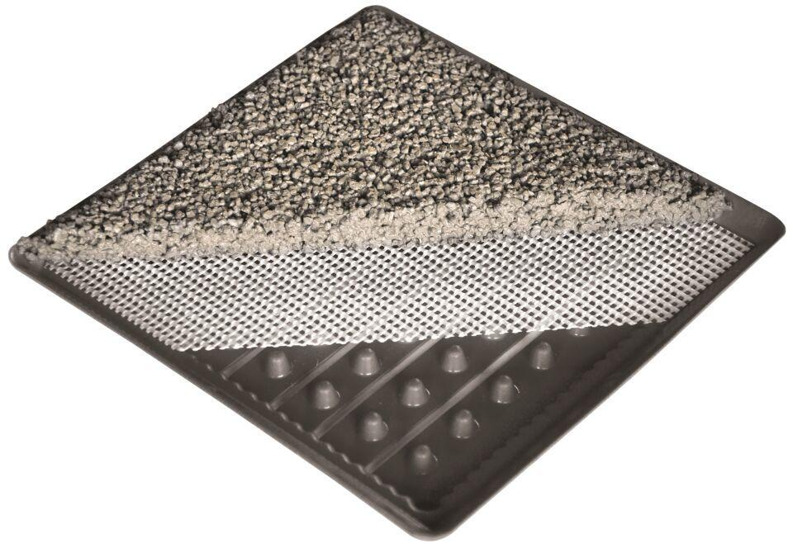

GTIN:

4260002748423

HAN:

10010110TM